附件7

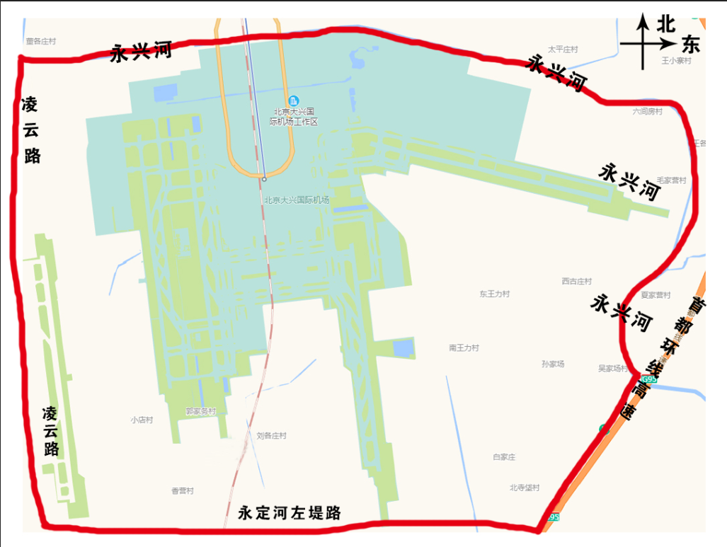
大兴国际机场范围图

